ANNEXE 1 : Je construis ma compréhension de l’énergie

Nom : __________________________ Date : ______________________

 | Situation
A | 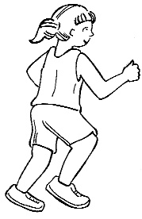 |  | 1. Qu’est-ce qui permet à la fille de courir?  _______________________________________________________  _______________________________________________________  _______________________________________________________  _______________________________________________________  _______________________________________________________
B | 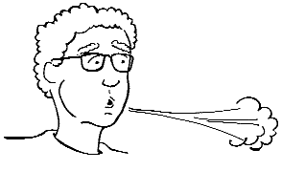 |  | 1. Qu’est-ce qui permet au garçon de souffler?  _______________________________________________________  _______________________________________________________  _______________________________________________________  _______________________________________________________  _______________________________________________________
C | 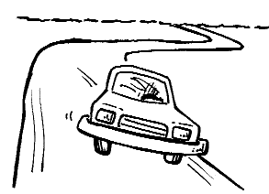 |  | 1. Qu’est-ce qui permet à la voiture de se déplacer?  _______________________________________________________  _______________________________________________________  _______________________________________________________  _______________________________________________________  _______________________________________________________
D | 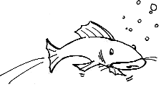 |  | 1. Qu’est-ce qui permet au poisson de nager?  _______________________________________________________  _______________________________________________________  _______________________________________________________  _______________________________________________________  _______________________________________________________
E | 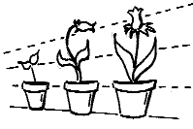 |  | 1. Qu’est-ce qui permet à la plante de pousser?  _______________________________________________________  _______________________________________________________  _______________________________________________________  _______________________________________________________  _______________________________________________________

